Доклад начальника
контрольно-аналитического отдела Е.М. Зайцевой
«Высокорисковые отрасли в Омской области через призму контрольно-аналитической работы налоговых органов»

28.05.2019

В своем докладе я озвучу задачи, которые мы ставим перед собой при проведении контрольно-аналитической работы, обозначу наиболее рисковые отрасли в Омской области, остановлюсь на ее итогах.
Задачей налоговых органов на современном этапе является создание комфортных условий для добросовестных плательщиков. Поэтому работа налоговых органов напрямую зависит от выбранной налогоплательщиком модели поведения при исполнении обязанности по уплате налогов.
В целях определения рисков в деятельности налогоплательщиков, контроля за их операциями, облагаемыми НДС, Федеральной налоговой службой внедрена «Автоматизированная система контроля за налогом на добавленную стоимость» («АСК НДС-2»), содержащая более 80 критериев риска, связанных с уплатой налога, на основе зеркального сопоставления счетов-фактур налогоплательщика и его контрагентов, фиксации налогового разрыва, то есть суммы налога, которая не поступила в бюджет.
Работаем с системой мы с 2015 года, уровень налогового разрыв тогда составлял по России 9%, благодаря планомерной работе с налогоплательщиками, занимающимися незаконной налоговой оптимизацией, показатель снижен до менее 1%. С этого периода времени зафиксировано минимальное количество организаций, которых можно назвать «однодневками». Их сейчас менее 5% от действующих, а количество налогоплательщиков, добровольно исполняющих свои налоговые обязательства наоборот, увеличилось.
Фоновая картина представленных деклараций в налоговые органы Омской области выглядит следующим образом.
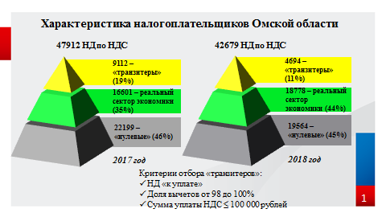
Количество деклараций, представленных организациями, которым присвоен статус «транзитер» снижено на 4,5 тыс. декларации, количество «нулевых» деклараций снижено на 2,6 тыс., число же деклараций, представленных налогоплательщиками реального сектора экономики, увеличено на 2 тыс. Указанное свидетельствует о выходе части организации из теневого сектора экономики.
Из общего количества представленных деклараций за налоговые периоды 2017 года «высокий» налоговый риск присвоен 7% налоговым декларациям, за 2018 год эта цифра снижена до 1% представленных деклараций, то есть можно сказать, что использование фирм – «однодневок» постепенно уходит в прошлое.
Процент же деклараций с «низким» налоговым риском, к которым у налоговых органов претензий нет, увеличен в 2018 году на 66%.
Благодаря «АСК НДС-2» в течение нескольких дней после декларационной компании мы видим все операции налогоплательщика, понимаем, как работает налогоплательщик:
- деятельность одних налогоплательщиков прозрачна, декларациям присвоен низкий налоговый риск, декларации его контрагентов также имеют низкий налоговый риск, при такой ситуации отсутствует необходимость в тотальном контроле (СЛАЙД №2 – на слайде видно декларациям присвоен зеленый индикатор, налогоплательщики работают в чистом правовом поле, мы понимаем - необходимость в проведении контрольных мероприятий отсутствует),
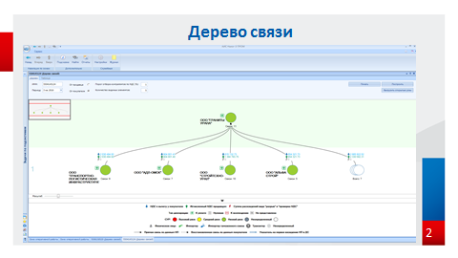
- часть налогоплательщиков применяет агрессивные схемы уклонения от уплаты налогов, используя организации, которые не ведут реальной финансово-хозяйственной деятельности.
Пример, как мы это видим, приведен на СЛАЙДе №3: налогоплательщик, реально осуществляющий деятельность (декларации присвоен низкий налоговый риск, подсвечен зеленым индикатором) имеет взаимоотношения с контрагентом, обладающим признаками организации, используемой для получения необоснованной налоговой выгоды. Его декларация имеет красный цветовой индикатор, организация не обладает ресурсами (активами) для ведения соответствующей деятельности, не представляет налоговые декларации либо представляет декларацию для вида с минимальной суммой налога к уплате в бюджет.

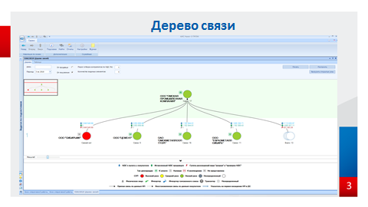
В такой ситуации усилия налогового органа будут направлены на сбор доказательственной базы фиктивности операции и предъявления претензий налогоплательщику - выгодоприобретателю.
- обратный пример. В налоговые органы Омской области представлена декларация, которой системой присвоен красный цветовой индикатор. Как правило в ходе проверочных мероприятий выясняется, что налогоплательщик по юридическому адресу не находится, руководитель в ходе допроса подтверждает факт регистрации общества за денежное вознаграждение, фактическое руководство организацией не осуществляет. С расчетного счета денежные средства обналичены.

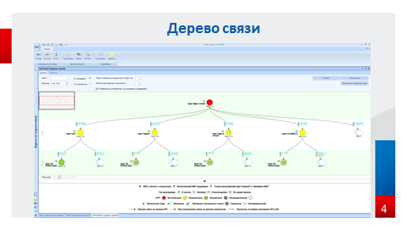

По такой организации информацию немедленно передаем в правоохранительные органы для возбуждения уголовного дела по статье 173.2 Уголовного кодекса Российской Федерации «Незаконное использование документов для образования (создания, реорганизации) юридического лица», информируем банки для расторжения договора банковского обслуживания, регистрирующий орган для внесения сведений о недостоверности данных в Едином государственном реестре налогоплательщиков.

Озвучу цифры. В 2018 году исключено из ЕГРЮЛ более 5 тыс. недействующих налогоплательщиков, внесены записи о недостоверности сведений в ЕГРЮЛ в отношении 6 тыс. налогоплательщиков, что превышает аналогичный показатель 2017 года более чем в 3 раза.

В правоохранительные органы направлено 224 материала (на 69% больше чем в 2017 году), возбуждено 94 уголовных дела.

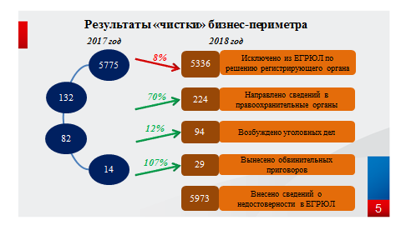

Наша задача - по каждой декларации с «высоким» налоговым риском в ходе контрольно-аналитической работы оперативно установить налогоплательщика, в чьих интересах сформирован фиктивный документооборот. Для этого в структуре налоговых органов созданы специальные подразделения аналитиков, специализирующихся на установлении заказчиков схем.

При помощи ПК «АСК НДС-2» мы формирует отчет по связям налогоплательщика, в сжатые сроки проводим мероприятия по подтверждению присвоенных системой ролей схеме (однодневка, транзитер, выгодоприобретатель) и направляем информацию в налоговый орган по месту постановки на налоговый учет выгодоприобретателя для предъявления налоговых претензий.
Многие налогоплательщики, наивно полагая межтерриториальную разрозненность налоговых органов, регистрируют организации для формирования фиктивного документооборота в иных субъектах РФ.
Анализ установленных в 2018 году выгодоприобретателей показал, что более 55% неправомерно предъявленных к вычету сумм приходится на выгодоприобретателей иных регионов, в 1 квартале 2019 года установлено более 62%. Смысла в том нет. Распространение межрегиональных способов уклонения от уплаты налогов, способствовало налаживанию эффективного межрегионального взаимодействия налоговых органов разных субъектов РФ, в целях противодействия незаконным практикам.

Налоговые органы иного субъекта РФ, установив факт представления декларации с «высоким» уровнем налогового риска, также, как и налоговые органы Омской области, в максимально сжатые сроки, определяют заказчика схемы, направляют информацию в Управление выгодоприобретателя для организации мероприятий по побуждению налогоплательщика к самостоятельной оценке налоговых рисков, уточнения налоговых обязательств либо предъявления налоговых претензий в ходе выездной налоговой проверке.

Традиционно декларации с «высоким» риском представляются для использования схем организациями отраслей строительства, оптовой торговли и оказания транспортных услуг. Порядка 50% установленных организаций – заказчиков схем незаконной налоговой оптимизации приходится на организации этих отраслей экономики.

Анализ установленных по итогам 2018 года и 1 квартала 2019 года выгодоприобретателей Омского региона свидетельствует, о том, что на протяжении ряда лет строительная отрасль является наиболее рисковой. Более 30% от установленных выгодоприобретателей – заказчиков схем за период существования контрольно-аналитических подразделений осуществляют деятельность в сфере строительства.

В целях вывода из оборота денежных средств предприятия строительной отрасли, зачастую используют в документообороте операции с фирмами-однодневками, якобы перекладывая строительство на субподрядчика, в основном для выплаты заработной платы официально нетрудоустроенным работникам, или приобретения материалов у предпринимателей без НДС.

При этом в ходе проведения контрольных мероприятий помимо общих характеристик контрагента, свидетельствующих о неспособности выполнить работы (поставить товары), в силу отсутствия кадрового состава, активов, номинальности руководителя, в ходе контрольно-аналитической работы налоговые органы устанавливают следующие обстоятельства:

- привлечение субподрядчиков не предусмотрено договором с заказчиком. Согласно условиям договора работы должны быть выполнены силами подрядчика без привлечения субподрядных организаций. При этом у заказчика имеет пропускной режим, но пропуска специалистам субподрядчика не оформлялись. Либо по условиям договора подрядчик вправе привлечь субподрядные организации, предварительно согласовав их с заказчиком. При этом субподрядчик не согласован заказчиком.

- свидетельские показания подтверждают факт выполнения работ силами самого подрядчика без привлечения субподрядных организаций.

- журнал регистрации въезда техники и посещений не содержит упоминания о контрагенте налогоплательщика,

- и другие обстоятельства.

Далее лидирует (если можно так сказать) оптовая торговля. На нее приходится 15% установленных выгодоприобретателей.

Наиболее распространенной схемой в Омском регионе, помимо банального приобретения товара у несуществующей организации, в целях сокрытия факта приобретения товара без НДС, является комиссионная торговля.

Налогоплательщики, самостоятельно осуществляя деятельность по приобретению и реализации товаров, в целях неуплаты налогов, прикрываются договором комиссии. При этом реализацию для удлинения цепочки осуществляют через цепочку субкомиссионеров, конечный комитент при этом налог с реализованного товара не уплачивает.

Также распространение получила схема, при которой производители нефтепродуктов в целях уклонения от уплаты акциза и НДС, реализуют подакцизный товар (к примеру, дизельное топливо) под видом другого товара (дистиллята газового конденсата). При этом в ходе проверок устанавливается, что фактические покупатели использовали приобретенный товар по назначению дизельного топлива – для заправки транспортных средств с дизельными двигателями.

Схема, как правило, межрегиональная, задействованы контрагенты, зарегистрированные в разных субъектах РФ, поэтому на базе межрегиональных инспекций по округам созданы рабочие группы, где специалисты налоговых органов обсуждают план скоординированных мероприятий в зависимости от применяемой схемы, вырабатываем план отработки схемы, координируются действия налоговых органов от момента сбора доказательственной базы вплоть до вынесения решения по проверке.

Также наиболее рисковыми операциями, при которых наибольшее количество игроков рынка совершают налоговые правонарушения, являются услуги грузоперевозок, фактически оказываемые лицами, не являющимся плательщиками НДС. При этом оказание услуг оформляется транспортной компанией от имени фирмы – однодневки с целью получения незаконных вычетов по НДС. Такими схемами воспользовались порядка 9% налогоплательщиков, использующих схемы уклонения от уплаты НДС.

Хотелось бы акцентировать внимание налогоплательщиков на следующем. Зоной контроля контрольно-аналитического блока является декларация за последний отчетный период. Цель – незамедлительное реагирование на факты неуплаты налога, зафиксированные АСК НДС-2. По каждому установленному случаю применения налогоплательщиком неправомерно заявленных вычетов будет достигнут тем или иным способом результат.

Поэтому налогоплательщикам целесообразно добровольно уточнить свои налоговые обязательства, отказать в последующем от использования схемы.А это проще сделать за один-два квартала, нежели выйдет выездная проверка и доначислит налоги за три года.
Конечно же, мы не можем гарантировать не проведение выездной налоговой проверки за предшествующие налоговые периоды.
Но для нас ключевой целью является достижение достоверно декларирования налоговых обязательств именно в текущий период времени, поэтому объектом контроля для нас являются налогоплательщики, которые продолжают недобросовестно конкурировать за счет неуплаты налогов, и тем самым замещать на рынке тех, кто отказался от использования в своей деятельности необоснованных налоговых преференций.
Часть налогоплательщиков нас слышат. Результатом работы аналитиков по установлению реальных выгодоприобретателей – заказчиков схем незаконной налоговой оптимизации явился рост поступлений в бюджет. Так в 2018 году в результате пресечения схем поступило в бюджет в 2 раза больше, чем в 2017 году (цифры не озвучиваю, поскольку эта информация пока не является открытой). В 1 квартале 2019 года в результате добровольной подачи налогоплательщиками уточненных налоговых деклараций, увеличивающих налоговые обязательства к уплате в бюджет, после того, как налоговым органом были озвучены возможные перспективы проведения выездной налоговой проверки, поступления составили более 90% суммы поступлений за весь 2018 год.

Справедливости ради следует сказать, что не все налогоплательщики соглашаются добровольно уточнить налоговые обязательства, доверяя организациям, предлагающим услуги по оптимизации налогового учета и снижению налоговой нагрузки до минимальной, которые якобы дают гарантии отсутствия проблем с налоговыми органами. Поэтому более60% установленных неправомерно заявленных вычетов переданына выездной контроль. И зачастую, к моменту выхода выездной налоговой проверки, налогоплательщик остается один на один с налоговой инспекцией, а фирмы, предлагающие незаконную оптимизацию, пропадают.

Поэтому по нашему мнению, дешевле платить честно налоги, чем постоянно находится под риском получения налоговых претензий, платить за незаконную налоговую оптимизацию, налоги по итогам выездной проверки, а также штрафы от 20 до 40%, а кроме того оплачивать услуги юристов для представления позиции в суде.

